 | Чувати до краја:2028.год.  Функција: 30, ред.бр.51  Датум: 01.11.2023.год.  Обрађивач: вс Ј Фишић
Р Е П У Б Л И К А С Р Б И Ј А
МИНИСТАРСТВО ОДБРАНЕ
Управа за односе са јавношћу
ВОЈНА ШТАМПАРИЈА
бр.2113-14
01.11.2023. године
Б Е О Г Р А Д

Наручилац | Министарство одбране  Управа за односе са јавношћу  Војна штампарија
Адреса | Београд, Ул.Ресавска бр.40б www.nabavke.mod.gov.rs

На основу чл.36. Правилника о поступку јавних набавки у МО и ВС (''Службени војни лист'' број 4/2022) и чл. 118. Правилника о материјалном пословању у МО и ВС („Службени војни лист“, бр. 29/2014, 9/2017, 34/2018, 19/2020 и 35/2021), одговорно лице Војне штампарије, д о н о с и :

О Д Л У К А
о додели уговора - наруџбенице
БИРА СЕ КАО НАЈПОВОЉНИЈА понуда: Бр.01/24102023 (заведена код наручиоца под деловодним бројем: 2113-9 од 27.10.2023 год.) понуђача „MIPHEM“ d.o.o, лабараторија у Ул. Матице Српске 57е, Београд-Звездара тел. 011/3432994, 064/6417381 мејл: office@miphem.rs
ПИБ: 109167892, МБ:21136123.

О б р а з л о ж е њ е
Наручилац је дана 23.10.2023. године, донео Одлуку о спровођењу поступка набавке заведену под бројем: 2113-5, позив за подношење понуда заведен под бројем: 2113-6 од 23.10.2023. године, који је објављен на порталу наручиоца www.nabavke.mod.gov.rs .
У извештају о спроведеном поступку набавке – наруџбеницом, заведен под бројем: 2113-13 од 31.10.2023 године, констатовано је следеће:

1)Подаци о набавци:
Предмет набавке: | - Вршење услуге карактеризације 5 (пет) врста опасног и неопасног отпада.  - Испитивање квалитета технолошке отпадне воде, настале током производње у штампарији.
Редни број набавке: | 1.0117-962-22/2023.године.
Назив и ознака из општег речника набавки: | 90700000 - Услуге у вези са загађењем воде.
Процењена вредност набавке (без ПДВ-а): | 170.000,00 динара.
Врста поступка набавке: | набавка наруџбеницом, изузета од Закона о ЈН по чл.27.
Критеријум за оцењивање: | најнижа понуђена цена.
Вредност уговора о набавци (без ПДВ-а): | 105.500,00 динара.
Вредност уговора о набавци (са ПДВ-ом): | 130.200,00 динара.

2)Назив-име понуђача чије су понуде одбијене и разлози за њихово одбијање:
Примљенe понудe су благовремене, одговарајуће - без битних недостатака и прихватљиве (са роком извршења до 15 дана, роком важења понуде 30 дана и роком плаћања 45 дана) – не ограничавају, нити условљавају права наручиоца или обавезе понуђача.

3)Критеријум за оцењивање понуда је: најнижа понуђена цена.
До истека рока за подношење понуда примљенe су понуде путем електронске поште:
Ранг листа понуђача према понуђеној цени:
Р.б | Назив понуђача | Укупна цена  без ПДВ дин
1 | „MIPHEM“ d.o.o. Београд | 105.500,00 без ПДВ
2 | „Anahem“, Београд | 156.000,00 без ПДВ
3 | „MD Projekt Institut“ д.о.о. Ниш  стр.1/2 | 156.000,00 без ПДВ
4 | „Институт за рудар. и металургију“ Бор | 185.000,00 без ПДВ

4)Назив-име понуђача чија је понуда најповољнија:
Службеник за набавку констатовао је после прегледа и оцене понуда, да је најповољнија понуда понуђача: „MIPHEM“ d.o.o. Београд, јер је благовремена, прихватљива и одговарајућа – не ограничава, нити условљава права наручиоца или обавезе понуђача и не прелази износ процењене вредности, а понуђена цена је најнижа, те је предложио наручиоцу за избор.
Одговорно лице наручиоца прихватило је предлог службеника за јавне набавке о избору најповољније понуде, те је на основу законског овлашћења донело одлуку о избору најповољније понуде и понуђача „MIPHEM“ d.o.o. Београд, бира као најповољнијег и доноси Одлуку о издавању наруџбенице.
Одлуку објавити на интернет страници наручиоца МО: www.nabavke.mod.gov.rs .
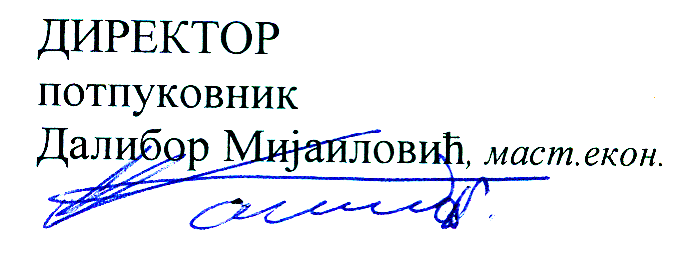

ЈФ/23-654
ДИРЕКТОР
потпуковник
Далибор Мијаиловић, маст.екон.

Урађено у једном, умножено
у 3 (три) примерка и достављено:
- изабраном понуђачу (електронском поштом),
- Референт за БЗНР,
- Обрађивач и
- Архива.
стр.3/3

